ה ה נ ה ל ה
מנכ"לית העירייה
טל: 09-7649119
פקס: 09-7649389
‏י"א כסלו, תשפ"ו
‏1 דצמבר, 2025
אסמכתא: 737461
לכבוד
חברי מועצת העיר

הנדון: הזמנה לישיבת מועצה שמן המניין לחודש דצמבר 2025
הנכם מוזמנים לישיבת מועצת עיר שמן המניין, שתתקיים ביום רביעי, 3/12/2025
י"ג כסלו , תשפ"ו, בשעה 18:00. הישיבה תתקיים באולם ישיבות "החאן", ויצמן 135 כפר סבא.

דברי פתיחה
נושאים לסדר היום
- שאילתות :
- הפרה שיטתית של פקודת העיריות על ידי עיריית כפר סבא.
- חוסר תאורה בשבילים ברחבי העיר.
- מסקנות מהלך הפרדת טט"ח לקראת רישום.
- מכלי מזון במערכת החינוך.
- פעילויות לילדי חטיבת הביניים והתיכונים.
- מוסדות חינוך וציבור בלי אישור כבאות קבוע.
- שבילי אופניים.
- תשלום ליועצים חיצוניים.
- אישור תקציב העירייה.
- פרסום עיריית כפר סבא על שלטי חוצות.
- מדד הדמוקרטיה העירונית.
- יציבות כלכלית לאור ותמ"ל 1088.
- הסכם התחבורה.
- קבלנים ומבני ציבור שנבנו בעיר- דרך העירייה ודרך החברה הכלכלית.
- חריגות תקציב בפרויקטי מבני ציבור.
- הצעות לסדר :
- פרסום פרוטוקול ישיבת מועצה שלא מן המניין שנערכה ביום 19/9/2024.
- יחס שוויוני לזרמים יהודיים.
- חידוש אירועי "שבת תרבות" בכפר סבא.

- אישור המלצות ועדת כספים מיום 19/10/2025 :
- הצגת דוח כספי ליום 30/6/2025.
- העברות מסעיף לסעיף תקציב רגיל (שוטף).
- העברות מסעיף לסעיף תקציב פיתוח (תב"ר).
- אישור המלצות ועדת כספים מיום 27/11/2025 :
- העברות מסעיף לסעיף תקציב רגיל.
- העברות מסעיף לסעיף תקציב פיתוח (תב"ר).
- מחיקת חובות לשנת 2025
- אישור החלטת ועדת הקצאות מיום 10/9/2025 : הבית של רונית.
- חוק עזר לכפר סבא (סלילת רחובות) (תיקון), תשפ"ו-2025.
- חוק עזר לכפר סבא (שטחים ציבוריים פתוחים) (תיקון), תשפ"ו-2025.
- חוק עזר לכפר סבא (תיעול) (תיקון), תשפ"ו-2025.
- אישור המלצות ועדת תמיכות – קרן הישגית.
- אישור חלוקת תמיכות לעמותות ולגופים נתמכים לשנת 2025, לעמותות שהשלימו את המסמכים הנדרשים.
- תיקון שטחי הפקעה לצורך רישום תצ"ר 470/2019 ותצ"ר 471/2029.
- הקצאת קרקע לעמותת מנוחה נכונה כפר-סבא (ע"ר 580377885) – גוש 7534 חלקה 81 (חלקה ישנה 54).

בברכה,
מירב הלפמן, מנכ"לית
עיריית כפר-סבא

24 נובמבר 25
‏ד כסלו תשפ"ו

לכבוד,
מר רפי סער,
ראש העיר

הנדון: הפרת שיטתית של פקודת העיריות על ידי עיריית כפר סבא

מזה תקופה שישנן הפרות בוטות וחוסר התייחסות מצד הצוות המקצועי לבקשות ופניות של חברי וחברות
מועצת העיר.

למרות שסעיף 166א לחוק פקודת העיריות קובע כי "יושב ראש ועדה של המועצה רשאי בכל עת לקרוא
לישיבת הועדה", נמנע מיו"ר ועדת הספורט העירונית לקיים דיון, וזאת למרות בקשתו.
כמו כן, בקשות לקבלת מידע בנושא מכרזים כמו גם בקשות לקבלת יומני ראש העיר לא מתקבלים וזאת על אף שסעיף 140א לחוק "פקודת העיריות" קובע כי "פנקסי העיריה ומסמכיה יהיו פתוחים לעיון ולבדיקה לפני
כל חבר המועצה; הם יועמדו לרשותו לפי בקשתו לא יאוחר משלושה ימים מיום פנייתו אל ראש העיריה או
מי שהוא הסמיכו לכך".
פניות ליועץ המשפטי ולמנכ"לית העירייה לא נענו.

1. מה היא עמדתו הרשמית של היועץ המשפטי לעירייה בנושא הנ"ל?
2.מה עמדתו של ראש העיר בנושא?
3. האם הצוות המקצועי קיבל הכשרה בנושא פקודת העיריות והמשמעויות של הפרתו?

בברכה,
נדב לויטה – חבר מועצת העיר
מיכל סלומון – חברת מועצת העיר

מענה לשאילתה בנושא הפרה שיטתית של פקודת העיריות על ידי עיריית כפר סבא

התייחסות היועץ המשפטי הועבר אליך כבר בשבוע שעבר.
הצוות המקצועי בעירייה מבצע את עבודתו במסירות ובאחריות, ומטפל בפניות חברי המועצה בהתאם לחוק ולנהלים. אם אירעה תקלה נקודתית במענה, מדובר באירוע חד-פעמי ולא במדיניות.
חשוב להדגיש את ההבחנה בין בקשות מידע בהתאם לסעיף 140א' לפקודת העיריות המוסדרות ומטופלות לפי החוק לבין שאילתות ישירות המחייבות בירור מקצועי ולעיתים תיאום בין גורמים שונים. גם הן נענות, אך במסגרת ייעודית ושונה.
נמשיך לפעול בשקיפות, בשיתוף פעולה ובמתן מענה מקצועי לכל פנייה.

24 נובמבר 25
‏ד כסלו תשפ"ו

לכבוד
מר רפי סער, ראש עיריית כפר סבא

הנדון: שאילתא בנושא חוסר תאורה בשבילים ברחבי העיר

עם כניסת שעון החורף, ובאופן כללי, בנות ובני נוער רבים נמצאים במרחב הציבורי כחלק משגרת יומם בשעות החשכה. לצערנו קיימים מספר לא מועט של שבילים אשר אינם מוארים לציבור ואשר יכולים ליצור מצב של חוסר בטחון אישי במרחב הציבורי.

- מה הם היעדים העירוניים ותוכנית העבודה בנושא תאורת שבילים ברחבי העיר?
- באיזה אופן נמדדת רמת הנגישות והבטיחות של השבילים העירוניים ברחבי העיר, תוך התחשבות באוכלוסיות מגוונות (בנות ובני נוער, נשים, אנשים עם צרכים מיוחדים)?

בברכה,

נדב לויטה – חבר מועצת העיר
מיכל סלומון – חברת מועצת העיר

מענה לשאילתה בנושא חוסר תאורה בשבילים ברחבי העיר

בשנים האחרונות השקיעה עיריית כפר סבא מיליוני שקלים בשדרוג מערך התאורה הציבורית, ובפרט בהתקנת תאורת LED מתקדמת, המעניקה עוצמת הארה גבוהה יותר ויעילות אנרגטית רבה. כיום רוב אזורי ההליכה מוארים בצורה מיטבית. במידה ויש מיקומים ספציפיים שאינם מוכרים אנו מזמינים אתכם להעביר אלינו.
העירייה פועלת על פי תוכנית רב-שנתית להשלמת תאורת לד בכל רחבי העיר, כולל תיעדוף אזורים מרכזיים.

24 נובמבר, 2025

‏
לכבוד ראש עיריית כפר סבא

שאילתה בנושא מסקנות מהלך הפרדת ילדי טט"ח לקראת רישום
בשנה שעברה הוחלט להפריד את ילדי טט"ח בכך שכל ילדי ט"ח יעלו לגן חובה. המהלך נעשה באמתלה של יתרון פדגוגי. בחודש הבא יצא לדרך הרישום לשנת הלימודים הבאה. לכן נשמח לדעת:
האם נעשה סקר בקרב הגננות ו/או ההורים על טיב המהלך?
כיצד נבדקת הצלחת המהלך?

בברכה,
הדר לביא – חברת מועצת העיר
עו"ד עדי לוי סקופ – חברת מועצת העיר
פנחס כהנא - חבר מועצת העיר
יעל סער - חברת מועצת העיר
אלון רבינוביץ - חבר מועצת העיר
דן בן יהודה - חבר מועצת העיר

העתק: מירב הלפמן – מנכ"לית
מיטל קולין – עוזרת מנכ"לית

מענה לשאילתה בנושא מסקנות מהלך הפרדת טט"ח לקראת רישום

ההחלטה על מעבר למודל זה התקבלה לאחר בחינה מעמיקה ושיח משותף עם כלל השותפים, מתוך הבנה שהמהלך צפוי לתרום באופן משמעותי לאיכות העשייה הפדגוגית בגנים. אנו מודעים לכך שכל שינוי עשוי לעורר התנגדויות וקשיים בשלביו הראשונים. עם זאת, על מנת להעריך את התהליך באופן מיטבי ומבוסס, נדרש פרק זמן של לפחות שנת לימודים מלאה.

24 נובמבר, 2025
לכבוד ראש עיריית כפר סבא

שאילתה בנושא מכלי מזון במערכת החינוך
בעבר מכלי המזון אשר הגיעו לגני הילדים היו מכלי מתחת ולא פלסטיק. נוהג זה השתנה במהלך המלחמה. פלסטיק כידוע במחקרים אחרונים מהווה חשש לבריאות מחלקי מיקרו פלסטיק במיוחד בטמפרטורות גבוהות כפי שמגיע האוכל החם.

האם יש כוונה לחזור למכלי מתכת?
אם כן מתי, ואם לא מדוע?

בברכה,
הדר לביא – חברת מועצת העיר
עו"ד עדי לוי סקופ – חברת מועצת העיר
פנחס כהנא - חבר מועצת העיר
יעל סער - חברת מועצת העיר
אלון רבינוביץ - חבר מועצת העיר
דן בן יהודה - חבר מועצת העיר

העתק: מירב הלפמן – מנכ"לית
מיטל קולין – עוזרת מנכ"לית

מענה לשאילתה בנושא מכלי מזון במערכת החינוך

ההזנה במערכת החינוך העירונית מסופקת ע"י חברת "אפונים" שבחברה הכלכלית
במהלך תקופת הלחימה הבלתי צפויה בוצעו התאמות לוגיסטיות בהספקת הארוחות החמות במסגרות החינוך, וזאת על מנת להבטיח את רציפות ההזנה לילדים. בשל אילוצי זמן, כוח אדם ותפעול, התקבלה החלטה על שימוש במכלי "סיפט" מאושרים (מצ"ב האישורים ).
אנו ערים לחששות העולים בנוגע לשימוש בכלים מפלסטיק עבור מזון חם, גם כאשר מדובר בכלים המאושרים לשימוש במזון ועומדים בכל התקנים הנדרשים. בהתאם לכך, נבחנו מספר חלופות, לרבות חזרה לשימוש בגסטרונומים (מכלי מתכת רב-פעמיים).
לאחר פיילוט שבוצע בחלק מגני הילדים לחזרה בשימוש בכלים רב פעמיים, ולאור אתגרי ההפעלה שהודגשו בעיקר בתחומי השטיפה, שמירה על רמת סניטציה נאותה ובטיחות המזון, הוחלט לעת עתה להמשיך בשימוש במכלי סיפט המאושרים.
יחד עם זאת, הנושא נמצא בבחינה מתמדת, ובכוונתנו לקדם פיתוח חלופה ישימה.

24 נובמבר, 2025
לכבוד ראש עיריית כפר סבא

שאילתה בנושא פעילויות לילדי חטיבת הביניים והתיכונים.
בשנה זו עברנו למודל של חמישה ימי לימוד בחטיבות ובתיכונים. באחת הישיבות היה דיון בנושא ונאמר לנו שיעשו פעילויות עבור תלמידי החטיבה בחמישי בערב ובימי שישי בבוקר. בנוסף נאמר שיעשו התאמות בחוגי ובשימוש באולמות הספורט.
איזה פעילויות אורגנו לתלמידי החטיבה בימי חמישי בערב ושישי בבוקר?
מה אחוז השימוש באולמות הספורט בימי שישי בבוקר שהתפנו?

בברכה,
הדר לביא – חברת מועצת העיר
עו"ד עדי לוי סקופ – חברת מועצת העיר
פנחס כהנא - חבר מועצת העיר
יעל סער - חברת מועצת העיר
אלון רבינוביץ - חבר מועצת העיר
דן בן יהודה - חבר מועצת העיר

העתק: מירב הלפמן – מנכ"לית
מיטל קולין – עוזרת מנכ"לית

מענה לשאילתה בנושא פעילויות לילדי חטיבת הביניים והתיכונים

אגפי העירייה נרתמו למהלך משותף והובילו מגוון רחב של פעילויות עבור בני ובנות הנוער בחטיבות הביניים:
- מרכזי הנוער מפעילים סדנאות, הרצאות ומרחבים פתוחים עד שעות הלילה, במטרה לספק מסגרת חברתית בטוחה.
- צוותי הנוער העירוניים פרוסים בשטח, נפגשים עם בני הנוער ומשוחחים עמם בשיח בלתי פורמלי ומזמן.
- רשות הספורט מפעילה מדי יום שישי בבוקר אלפי ילדים במסגרת פעילויות הספורט העירוניות.
- באילן רמון יצא לדרך פיילוט חדש של קבוצת מחול.
- בחטיבת אלון נפתחה קבוצת היפ הופ המיועדת לתלמידי החטיבה.
- בהיכל התרבות יחלו החל משנת 2026 (החל מהחודש הבא) ערבי פנאי ותרבות המותאמים לבני הנוער.

24 נובמבר, 2025

לכבוד ראש עיריית כפר סבא
שאילתה בנושא מוסדות חינוך וציבור בלי אישור כבאות קבוע

אישור כבאות קבוע (ולא זמני) הוא חלק מתקן בטיחות של כל מוסד ציבור או חינוך.
נשמח להבין - לאילו מוסדות חינוך וציבור אין בכפר סבא אישור כבאות קבוע? ממתי ומדוע?

בברכה,
הדר לביא – חברת מועצת העיר
עו"ד עדי לוי סקופ – חברת מועצת העיר
פנחס כהנא - חבר מועצת העיר
יעל סער - חברת מועצת העיר
אלון רבינוביץ - חבר מועצת העיר
דן בן יהודה - חבר מועצת העיר

העתק: מירב הלפמן – מנכ"לית
מיטל קולין – עוזרת מנכ"לית

מענה לשאילתה בנושא מוסדות חינוך וציבור בלי אישור כבאות קבוע

לכל מוסדות החינוך והציבור הנדרשים באישור כבאות - קיים אישור כבאות תקף בהתאם לדרישות ולתקנות. עיריית כפר סבא פועלת על פי תכנית עבודה רב־שנתית לביצוע עבודות תחזוקה שוטפות, הכוללות היערכות ועמידה בדרישות כבאות והצלה (כב"ה) ובתקנות משרד החינוך.

24 נובמבר, 2025
לכבוד ראש עיריית כפר סבא

שאילתה בנושא שבילי אופניים

כמה מטרים של שבילי אופניים נסללו בעיר החל מ-2024?

בברכה,
הדר לביא – חברת מועצת העיר
עו"ד עדי לוי סקופ – חברת מועצת העיר
פנחס כהנא - חבר מועצת העיר
יעל סער - חברת מועצת העיר
אלון רבינוביץ - חבר מועצת העיר
דן בן יהודה - חבר מועצת העיר

העתק: מירב הלפמן – מנכ"לית
מיטל קולין – עוזרת מנכ"לית

מענה לשאילתה בנושא שבילי אופניים

מאז תחילת 2024 העיר הייתה מחויבת בראש ובראשונה לטיפול בצורכי הביטחון בעקבות המצב, ולכן המשאבים והמאמצים הופנו לשם. כעת, לאחר שהמצב מאפשר להתפנות גם לנושאי הפיתוח, נמשיך לקדם את תכנון וביצוע שבילי האופניים ברחבי העיר.

24 נובמבר, 2025
לכבוד ראש עיריית כפר סבא

שאילתה בנושא תשלום ליועצים חיצוניים

עיריית כפר סבא והעומד בראשה מתבססים לא מעט על יועצים חיצוניים, בין השאר בתחום הדוברות והיחצ"נות.
בחודשים האחרונים מנהלת את הרשתות החברתיות של הפוליטיקאי רפי סער עובדת בתחום היחצ"נות. נשמח להבין, האם העיריה משתתפת במימון פעילותה בדרך כלשהי? אם כן – מי משלם עבור שירותיה?

בברכהם,
הדר לביא – חברת מועצת העיר
עו"ד עדי לוי סקופ – חברת מועצת העיר
פנחס כהנא - חבר מועצת העיר
יעל סער - חברת מועצת העיר
אלון רבינוביץ - חבר מועצת העיר
דן בן יהודה - חבר מועצת העיר

העתק: מירב הלפמן – מנכ"לית
מיטל קולין – עוזרת מנכ"לית

מענה לשאילתה בנושא תשלום ליועצים חיצוניים

עיריית כפר סבא פועלת על פי חוק בכל הנוגע להתקשרויות עם ספקים. אנו דוחים על הסף את הטענות.
העובדת מסייעת במשימות הדוברות העירוניות ופועלת במסירות רבה.

24 נובמבר, 2025
לכבוד ראש עיריית כפר סבא

שאילתה בנושא אישור תקציב העירייה

פקודת העיריות קובעת:
"הכנת התקציב ואישורו (תיקון מס' 24) תשל"ט-1978 (תיקון מס' 88) תשס"ד-2004 (תיקון מס' 135) תשע"ד-2014
206. (א) הגזבר יכין הצעת תקציב לעיריה, על פי הנחיות ראש העיריה, וראש העיריה יגישנה לאישור המועצה לא יאוחר מחדשיים לפני תחילתה של שנת הכספים שאליה מתייחסת ההצעה;"
כלומר, לפי הפקודה ב31.10 בכל שנה קלנדרית אמור להתאשר תקציב העירייה לשנה העוקבת.
תקציב שנת 2025 אושר ביום 31.12.2024
תקציב שנת 2024 אושר ביום 21.8.2024 (העירייה פעלה ללא תקציב מאושר כ-8 חודשים)
תקציב שנת 2023 אושר ביום 28.12.2022
תקציב שנת 2022 אושר ביום 29.12.2021
תקציב שנת 2021 אושר ביום 30.12.2020
תקציב שנת 2020 אושר ביום 03.06.2020 (העירייה פעלה ללא תקציב מאושר כ-5 חודשים)
תקציב שנת 2019 אושר ביום 17.04.2019 (העירייה פעלה ללא תקציב מאושר כ-4 חודשים)
כלומר, אף לא שנה אחת מאז 2018 הצליחה עיריית כפר סבא להביא את התקציב לאישור בהתאם להוראות החוק.
נכון ליום הגשת שאילתה זו (23.11.2025) טרם הובא תקציב העירייה לעיונם של חברי המועצה, חברי ועדת הכספים, וכן טרם נקבעו ועדת הכספים וישיבת המועצה לאישור התקציב השנתי לשנת 2026.
מצב זה בו מתאשר התקציב יום או יומיים לפני תחילת השנה, או אף לאחר תחילת השנה פוגע ביכולת חברי מועצת העיר להשפיע על תקציב העירייה, לנהל דיון ולמידה וליישם מדיניות. כפועל יוצא הוא פוגע בדמוקרטיה המקומית ובציבור.
נשמח להבין:
- מדוע עיריית כפר סבא לא מצליחה לעמוד בהוראות החוק ולהביא את תקציב העירייה לאישור עד ה31.10 בכל שנה?
- האם לקראת שנת 2027 עיריית כפר סבא מתכוונת להביא את התקציב לאישור המועצה בהתאם לחוק?

בברכה,
הדר לביא – חברת מועצת העיר
עו"ד עדי לוי סקופ – חברת מועצת העיר
פנחס כהנא - חבר מועצת העיר
יעל סער - חברת מועצת העיר
אלון רבינוביץ - חבר מועצת העיר
דן בן יהודה - חבר מועצת העיר

העתק: מירב הלפמן – מנכ"לית
מיטל קולין – עוזרת מנכ"לית

מענה לשאילתה בנושא אישור תקציב העירייה

עיריית כפר סבא פועלת להכנת התקציב בצורה יסודית ומדויקת. תהליך הכנת התקציב כולל התאמות למדיניות העירייה, עדכון תחזיות הכנסות והוצאות, והתחשבות בשינויים רגולטוריים ובהנחיות ממשלתיות. על מנת להבטיח שהנתונים יהיו עדכניים ומדויקים, התקציב מובא לאישור בסמוך לסוף השנה הקלנדרית.

24 נובמבר, 2025
לכבוד ראש עיריית כפר סבא

שאילתה בנושא פרסום עיריית כפר סבא על שלטי חוצות

בחודש נובמבר 2025 התפרסמו שלטי חוצות רבים ברחבי העיר המפרסמים את עיריית כפר סבא.

נשמח להבין:
- מה היא עלות פרסום השילוט המלאה ברחבי העיר? אנא פרטו לפי - עלות הדפסה, עלות תלייה ועלות שכירות השלטים?
- כיצד פרסומי יחצנות של העיריה יוצרים תועלת עבור תושבי העיר?

בברכה,
הדר לביא – חברת מועצת העיר
עו"ד עדי לוי סקופ – חברת מועצת העיר
פנחס כהנא - חבר מועצת העיר
יעל סער - חברת מועצת העיר
אלון רבינוביץ - חבר מועצת העיר
דן בן יהודה - חבר מועצת העיר

העתק: מירב הלפמן – מנכ"לית
מיטל קולין – עוזרת מנכ"לית

מענה לשאילתה בנושא פרסום עיריית כפר סבא על שלטי חוצות

עיריית כפר סבא, באמצעות החברה הכלכלית לפיתוח העיר, משכירה את מתקני הפרסום העירוניים לזכייניות המתמחות בפרסום חוצות. הזכייניות משלמות דמי זכיינות שנתיים בהתאם לתנאי המכרז שבו זכו, ומהן נגבות עלויות הפרסום וההפקה המוטלות על המפרסמים המסחריים.
בחודש נובמבר הושק קמפיין עירוני שמטרתו להוקיר ולהבליט את מצוינות בני ובנות הנוער בכפר סבא, המתבטאת בשיעור גיוס גבוה לצה"ל ובאחוזי זכאות מרשימים לבגרות (מצורפות הדמיות). פרסום מסוג זה אינו "יחצנות", כפי שנאמר, אלא כלי משמעותי לחיזוק תחושת הגאווה העירונית והקהילתית. הקמפיין מעצים את תלמידי העיר, צוותי החינוך וצעיריה, ומציג את הישגיהם באופן פומבי ומכבד ברחבי העיר.

בנוסף, קמפיינים עירוניים נוספים, כגון פרסומי חג החנוכה, חודש העלאת המודעות לאנשים עם מוגבלויות נועדו ליידע את הציבור על פעילויות ואירועים עירוניים הפתוחים לקהל הרחב ולחזק את חיבור התושבים למרחב העירוני ולחיי הקהילה.



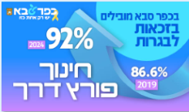

24 נובמבר, 2025
לכבוד ראש עיריית כפר סבא

שאילתה בנושא מדד הדמוקרטיה העירונית

בחודש נובמבר 2025 התפרסם מדד הדמוקרטיה העירונית מטעם תנועת "פנימה". עיריית כפר סבא קיבלה את הציון 61 מתוך 100.
כמו כן קיבלה העיר כפר סבא את הציונים 59 בשביעות רצון משירותים מוניציפליים, 57 באמון, 33 בשיתופיות ו-32 במעורבות ציבורית (כל הציונים מתוך 100).
למרות המציאות הקשה אותם מתארים ציונים אלה בחרה עיריית כפר סבא לחגוג את תוצאות המדד בצורה שלא ברורה לנו.
כך כתבו מחברי המדד על תוצאות הבדיקה:
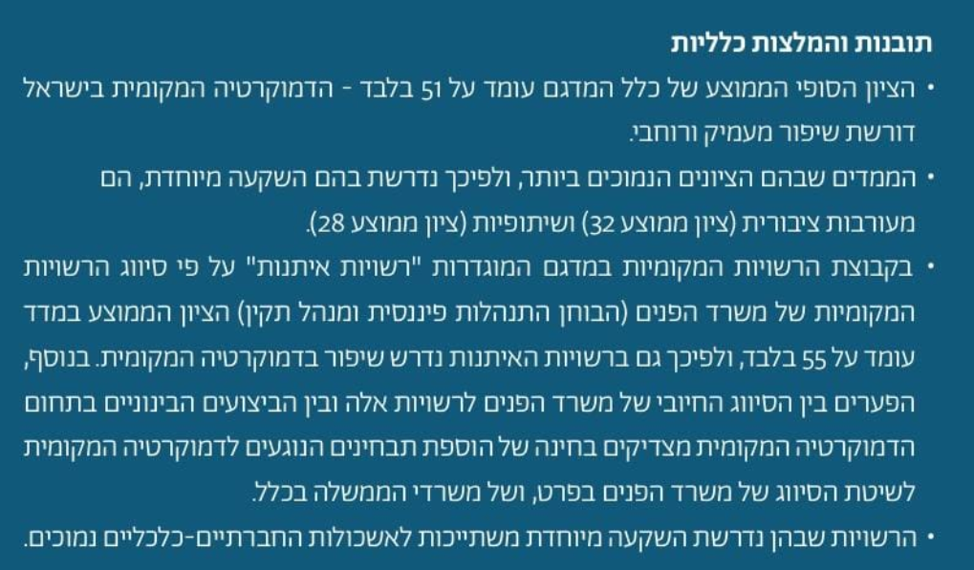
נשמח להבין:
- מדוע שמחה עיריית כפר סבא מציונים אלה? האם הם משביעי רצון?
- כיצד עיריית כפר סבא מתכננת לשפר את תוצאות מדדי שביעות הרצון, האמון, השיתופיות והמעורבות הציבורית?

בברכה,
הדר לביא – חברת מועצת העיר
עו"ד עדי לוי סקופ – חברת מועצת העיר
פנחס כהנא - חבר מועצת העיר
יעל סער - חברת מועצת העיר
אלון רבינוביץ - חבר מועצת העיר
דן בן יהודה - חבר מועצת העיר
נדב לויטה- חבר מועצת העיר
מיכל סלומון- חברת מועצת העיר

העתק: מירב הלפמן – מנכ"לית
מיטל קולין – עוזרת מנכ"לית

מענה לשאילתה בנושא מדד הדמוקרטיה העירונית

אנו מברכים על הציון הגבוה, מקום שני מבין הערים מעל 100,000 תושבים ומקום שלישי ארצי.
זו השנה הראשונה בו בה נבדק ונבחן מדד זה ברשויות המקומיות, אני למדים את התוצאות ונמשיך לפעול לשיפור איכות הדמוקרטיה המקומית והשירותים לתושב.
המדד בוחן שישה פרמטרים מרכזיים: אמון (כיצד הרשות נתפסת על ידי התושבים), איזונים ובלמים (תפקוד מנגנוני בקרת פנים כמו מבקר העירייה), ייצוגיות (ייצוג נשים ומיעוטים), שיתופיות (יכולת התושבים להשפיע על קבלת החלטות), שקיפות (של אתר האינטרנט הרשות וזמני מענה לבקשות חופש מידע שהוגשו לעירייה), ומעורבות ציבורית (התעדכנות תושבים בפעילות הרשות).
אנו משקיעים רבות בערך השיתופיות ומעורבות תושבים. השנה בחרה כפר סבא להוביל את אספת האזרחים הראשונה בעיר שהינה מהלך של שיתופיות ומעורבות תושבים גבוהה ונמשיך לקדם מהלכי שיתוף ציבור בעיר.

כפר סבא מובילה את רשימת הערים מעל 100 אלף תושבים, בנתוני המדד :
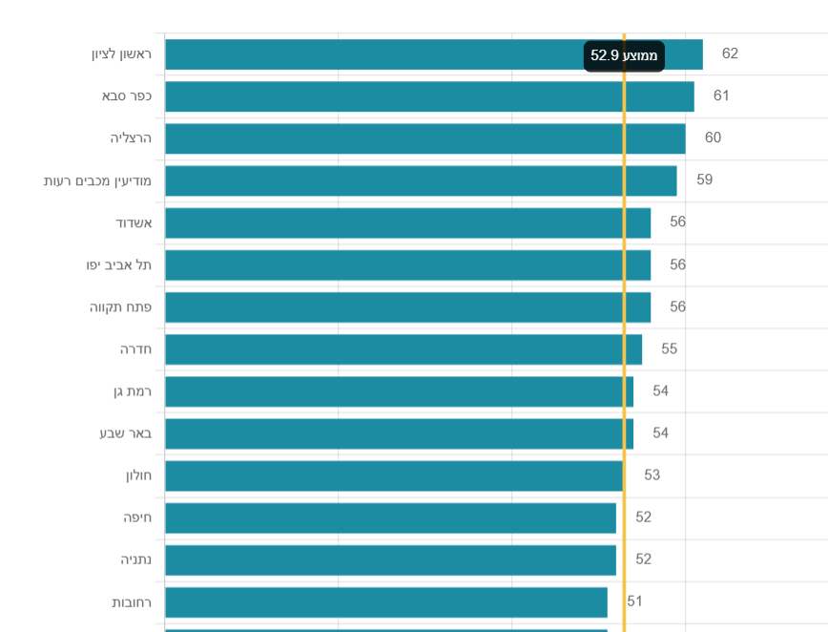
באיזונים ובלמים שחשובים לעין ערוך כערך דמוקרטי
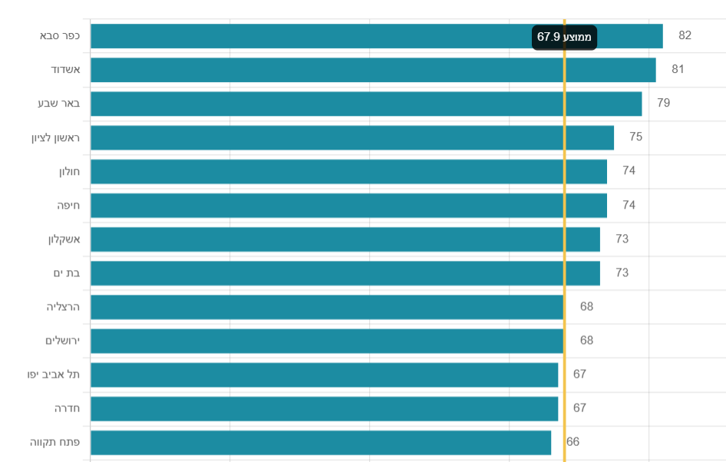
רמת השקיפות של הרשות גבוהה במיוחד (ציון 87) בכלל מדדי השקיפות הנמדדים בקרב רשויות
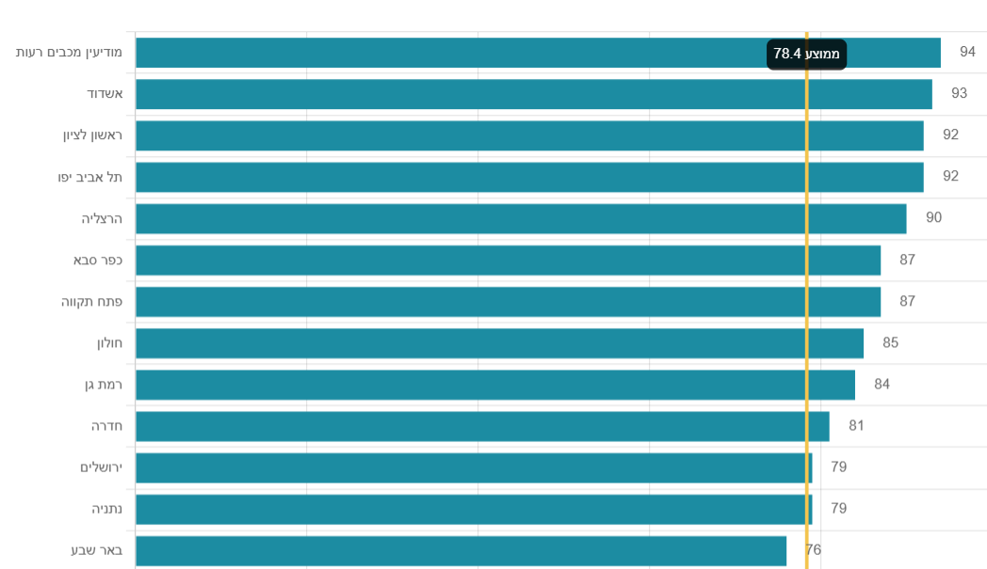

גם בפרמטר של ייצוגיות כפר סבא מובילה בראש (ציון 76)
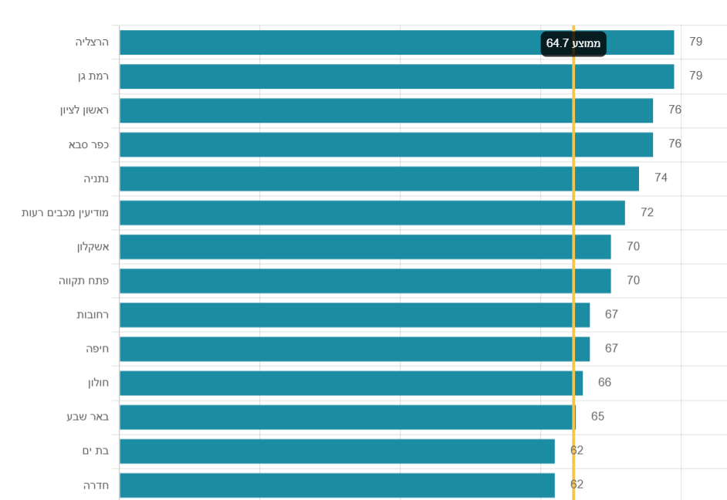

24 נובמבר, 2025
לכבוד ראש עיריית כפר סבא

שאילתה בנושא יציבות כלכלית לאור ותמ"ל 1088

מאז אישורה של תכנית ותמ"ל 1088 החלה רשות מקרקעי ישראל לשווק מגרשים בתחום התכנית. כן בחודשים האחרונים החלו עבודות הפיתוח.
עד כה שווקו כ-1500 יח"ד ואף לא מגרש מסחרי אחד.
כידוע, פיתוח אזורי מגורים פוגע כלכלית בעיר, ונדרשים שטחי תעסוקה ומסחר לשם האיזון הכלכלי של העיר.
ולראיה כל שנה גזבר העיר מציג לחברי מועצת העיר כיצד שיפר את אחוז ההכנסה מארנונה שאיננה למגורים בכדי לשפר את מצבה הפיננסי של העיר כפר סבא.
ככל שיוקמו יותר יח"ד ללא שטחי מסחר ותעסוקה לאיזון, היציבות הכלכלית של העיר כפר סבא תיפגע.
בישיבת המועצה בחודש יולי 2023 נמסר כי "בתרחיש של חלוקת הכנסות עם מועצה אזורים דרום השרון ותוספת זכויות בכס/50 - בסופו של עשור (2032) לא תהא פגיעה הן בחיוב הארנונה העסקית לנפש והן בבחינת שטח ארנונה עסקית מניבה לנפש."
ככל הידוע לנו אף אחד מהתנאים המנויים לעיל לא התקיים, וכעת ישנו שיווק מואץ של מגרשי מגורים ללא מגרשי תעסוקה ומסחר. כמו כן תכנית התע"ש טרם אושרה וישנו קושי בתוספת שטחי מסחר ותעסוקה.
נשמח להבין:
- האם עיריית כפר סבא ערכה תחשיב כלכלי מעודכן בהינתן השיווק המואץ, אי חלוקת הכנסות וחוסר הגדלת זכויות בכס/50? אם כן מה הוא הצפי למועד בו לא תהיה פגיעה הן בחיוב הארנונה העסקית לנפש והן בבחינת שטח ארנונה עסקית מניבה לנפש?
בברכה,
הדר לביא – חברת מועצת העיר
עו"ד עדי לוי סקופ – חברת מועצת העיר
פנחס כהנא - חבר מועצת העיר
יעל סער - חברת מועצת העיר
אלון רבינוביץ - חבר מועצת העיר
דן בן יהודה - חבר מועצת העיר
העתק: מירב הלפמן – מנכ"לית
מיטל קולין – עוזרת מנכ"לית

מענה לשאילתה בנושא יציבות כלכלית לאור ותמ"ל 1088

אין שינוי במענה שניתן כבר בעבר :
העירייה ערכה מספר תחשיבים בתרחישים שונים הן בבחינת חיוב ארנונה עסקית לנפש (בש"ח) והן בבחינת שטח ארנונה עסקית מניבה לנפש.
בתרחיש של חלוקת הכנסות חלקית עם מועצה אזורית דרום השרון (הליך בעניין ועדת הגבולות כבר החל) ותוספת זכויות בכס 50 - בסופו של עשור (2032), לא תהא פגיעה הן בחיוב הארנונה עסקית לנפש (בש"ח) והן בבחינת שטח ארנונה עסקית מניבה לנפש.

24 נובמבר, 2025
לכבוד ראש עיריית כפר סבא

שאילתה בנושא הסכם התחבורה

הסכם הגג מול רשות מקרקעי ישראל נחתם בספטמבר 2023. נספח מחייב להסכם היה הסכם התחבורה אשר הוצג כטיוטה לעת אישור הסכם הגג במועצת העיר.
ככל שידוע לנו הסכם התחבורה על כל הבטחותיו טרם אושר.
נשמח להבין:
- האם אושר הסכם התחבורה מול משרד התחבורה?

בברכה,
הדר לביא – חברת מועצת העיר
עו"ד עדי לוי סקופ – חברת מועצת העיר
פנחס כהנא - חבר מועצת העיר
יעל סער - חברת מועצת העיר
אלון רבינוביץ - חבר מועצת העיר
דן בן יהודה - חבר מועצת העיר

העתק: מירב הלפמן – מנכ"לית
מיטל קולין – עוזרת מנכ"לית

מענה לשאילתה בנושא הסכם התחבורה

כפי שענינו מספר פעמים בעבר, העירייה נמצאת בפגישות ושיחות עם משרד התחבורה על מנת להגיע להסכמות בנושאים הנמצאים בנספח התחבורה.

24 נובמבר, 2025
לכבוד ראש עיריית כפר סבא

שאילתה בנושא קבלנים ומבני ציבור שנבנו בעיר – דרך העירייה ודרך החברה הכלכלית

בשנים האחרונות נבנו מספר מבני ציבור בעיר, חלקם ע"י עיריית כפר סבא וחלקם ע"י החברה הכלכלית.

שאלות:
- מהי הרשימה מלאה של מבני ציבור (בתי ספר, גני‑ילדים, מרכזים קהילתיים וכיו"ב) שנבנו בעיר כפר סבא במהלך חמש השנים האחרונות ( 2020‑2025) באמצעות העירייה או באמצעות החברה הכלכלית לפיתוח כפר סבא.
- עבור כל מבנה נשאל:
א.מה שם המבנה, כתובת, שנה בה התחילה הבנייה ושנה בה הושלמה.
ב. מה שם הקבלן שביצע את הבנייה וסכום ההתקשרות.
ג. האם מדובר בתוספת בנייה משמעותית (לדוגמה: הוספת אגף‑כיתות, בניית קומות נוספות או הוספת מתקנים ציבוריים) – אם כן, פירוט של תוספת זו.
- האם המבנה הועבר לניהול של הרשות או של גוף עירוני אחר לאחר סיום הבנייה, ומי הגוף האחראי כיום על תחזוקתו?

בברכה,
הדר לביא – חברת מועצת העיר
עו"ד עדי לוי סקופ – חברת מועצת העיר
פנחס כהנא - חבר מועצת העיר
יעל סער - חברת מועצת העיר
אלון רבינוביץ - חבר מועצת העיר
דן בן יהודה - חבר מועצת העיר

העתק: מירב הלפמן – מנכ"לית
מיטל קולין – עוזרת מנכ"לית

מענה לשאילתה בנושא קבלנים ומבני ציבור שנבנו בעיר- דרך העירייה ודרך החברה הכלכלית

מלשונו הברורה של החוק עולה, כי הגשת שאילתה למועצת עיר אינה יכולה להוות תחליף לפנייה לקבלת מידע.
השאילתה כפי שהוגשה אינה עומדת בהנחיות כנדרש :

24 נובמבר, 2025
לכבוד ראש עיריית כפר סבא

שאילתה בנושא חריגות תקציב בפרויקטי מבני ציבור

בשנים האחרונות נבנו מספר מבני ציבור בעיר, חלקם ע"י עיריית כפר סבא וחלקם ע"י החברה הכלכלית.

שאלות:
- מבין הפרויקטים של מבני ציבור בתחום החינוך (כדוג' בתי־ספר, גני־ילדים, מרכזי נוער) בעיר כפר סבא שהתבצעו ב- 5 השנים האחרונות - אילו פרויקטים חרגו מהתקציב המתוכנן? עבור כל פרויקט חריג ציין הסכום התקציבי המקורי והסכום בפועל שבוצע.
- לכל פרוייקט חריג- מדוע חלה חריגה בתקציב – האם נובעת מעיכובים, שינויי תכנון, תוספות עבודה, תשתיות בלתי צפויות או הפקת לקחים מהפרויקט לדוג'?
- לכל פרוייקט חריג- מי הגוף שהחליט על שינוי התקציב או הרחבת ההסכם עם הקבלן?
בברכה,
הדר לביא – חברת מועצת העיר
עו"ד עדי לוי סקופ – חברת מועצת העיר
פנחס כהנא - חבר מועצת העיר
יעל סער - חברת מועצת העיר
אלון רבינוביץ - חבר מועצת העיר
דן בן יהודה - חבר מועצת העיר

העתק: מירב הלפמן – מנכ"לית
מיטל קולין – עוזרת מנכ"לית

מענה לשאילתה בנושא חריגות תקציב בפרויקטי מבני ציבור

מלשונו הברורה של החוק עולה, כי הגשת שאילתה למועצת עיר אינה יכולה להוות תחליף לפנייה לקבלת מידע.
השאילתה כפי שהוגשה אינה עומדת בהנחיות כנדרש :

29/9/2025
לכבוד
מר רפי סער, ראש עיריית כפר סבא

הנדון: הצעה לסדר לפי סעיף 27א לפקודת העירייה- פרסום פרוטוקול ישיבת מועצת העיר שלא מן המניין שנערכה ביום 19.9.24- השימוע אשר נערך למהנדסת העיר

ביום 19.9.24 התקיימה ישיבת מועצה שלא מן המניין לבקשת ראש העיר ובדרישה לפיטוריה והדחתה מתפקיד של מהנדסת העיר.
בקשתו של ראש העיר נדחתה על הסף ברוב של 11 חברי וחברות מועצה.
פרוטוקול הישיבה המונה 156 עמודים, נותר חסוי עד כה, שכן הדיון התקיים בדלתיים סגורות.
הוראות סעיף 56 (ב) לתקנון בדבר ישיבות מועצה, זימונן והנוהל בהן קובע כדלקמן:
"פרוטוקול של שיבה שנוהלה בדלתיים סגורות, לא יהיה פתוח לעיון, אך המועצה רשאית להתיר את העיון בו, את הפצתו את העתקתו, בסייגים או בלעדיהם".
קיים אינטרס ציבורי נרחב שהציבור בעיר ייחשף לפרוטוקול ולדברים האמורים בו, ודאי נוכח התנהלות ראש העיר כלפי המהנדסת במשך כל התקופה.

הצעת החלטה:
מועצת העיר מחליטה להתיר את פרסום פרוטוקול ישיבת המועצה שלא מן המניין מיום 19.9.24 הדן בנושא סיום העסקה של מהנדסת העיר.

בתפילה לשובם של החטופים והחטופות הביתה וכל חיילנו בשלום, אמן
מחכים לכם בבית- הדר גולדין, עוז דניאל, אביתר דוד, גיא גלבוע דלאל ואיתן הורן
בכבוד רב ובברכה,

חברי וחברות המועצה
(בהתאם לסדר הא'-ב')
אורן כהן
אלון רבינוביץ'
דן בן יהודה
הדר לביא
יעל סער
מיכל סלומון
נדב לויטה
עו"ד עדי לוי סקופ
פנחס כהנא
עו"ד ראובן חן
העתק:
מירב הלפמן, מנכ"לית העירייה
גב' מיטל קולין- עוזרת מנכ"לית העירייה
חברי וחברות מועצת העיר

אוקטובר, 2025
יום שלישי ט"ו תשרי תשפ"ו
לכבוד
מר רפי סער, ראש עיריית כפר סבא
הנדון: הצעה לסדר לפי סעיף 27 א לפקודת העירייה - יחס שוויוני לזרמים יהודיים
הצעת החלטה:
1. עיריית כפר סבא מחויבת להבטיח ייצוג שוויוני והולם לכל הזרמים ביהדות ולכל תושבת
ותושב באשר הם, ולשמור על חופש הדת, השוויון והפלורליזם.
2. העירייה ו/או כל גוף הפועל מטעמה יפרסמו באופן שוויוני ובולט מידע על תפילות מכל
הזרמים, לרבות תפילות קונסרבטיביות, רפורמיות, תפילות שוויוניות ותפילות
אורתודוקסיות .
3. ככל והעירייה מארגנת ו/או מקיימת תפילות ציבוריות במרחב הציבורי, ובמידה ויעלו
דרישות של תושבי העיר לקיום תפילה למגזרים השונים (כגון אורתודוקסי, רפורמי,
קונסרבטיבי), העירייה תארגן תפילות בהתאם לצורך הציבורי.
בתפילה לשובם של החטופים והחטופות הביתה וכל חיילנו בשלום, אמן
מחכים לכם בבית - הדר גולדין, עוז דניאל, אביתר דוד, גיא גלבוע דלאל ואיתן הורן
בכבוד רב ובברכה,
חברי וחברות המועצה
הדר לביא
עו"ד עדי לוי סקופ
פנחס כהנא
יעל סער
דן בן יהודה
אלון רבינוביץ'
נדב לויטה
מיכל סלומון
העתק:
מירב הלפמן, מנכ"ל ית העירייה
גב' מיטל קולין- עוזרת מנכ"לית העירייה

30 נובמבר 25
לכבוד

רפי סער – ראש העיר

הנדון: הצעה לסדר בנושא חידוש אירועי “שבת תרבות” בכפר סבא

עד לפני כשלוש שנים התקיימו בכפר סבא אירועי שבת תרבות אשר זכו להצלחה רבה בקרב תושבות ותושבי העיר. אירועים אלו שימשו במה מרכזית לשיח תרבותי, חברתי ואקטואלי, וחיזקו את האמנות, עולם התרבות הישראלית, הגברת המעורבות האזרחית, חיזוק האמון בין נבחרי הציבור לתושבים ובמה לאמנים מקומיים. הפסקת האירועים יצרה חלל משמעותי בנוף התרבות העירוני, ובשנים האחרונות עולה שוב ושוב מקרב התושבים הרצון לחידושם.

- אירועי שבת תרבות הם פלטפורמה איכותית, נגישה ושוויונית המאפשרת לתושבים ליהנות מתוכן משמעותי.
- האירועים מעודדים מעורבות קהילתית, חשיבה ביקורתית והיכרות עם מגוון זרמי מחשבה ויוצרים.
- ערים רבות בישראל מקיימות אירועים דומים באופן קבוע, והם מוכיחים את עצמם כמרכיב חיוני בפעילות התרבותית העירונית.
- חידוש הפעילות יחזק את הדימוי התרבותי של העיר ויעניק מענה לביקוש ברור מצד תושבים.

הצעת החלטה:

מועצת העיר כפר סבא מחליטה כי אירועי שבת תרבות בעיר יחודשו ויחזרו להתקיים לאלתר, תוך קביעת מתווה קבוע ורציף לאורך השנה, בשיתוף אגף תרבות ובשקיפות מלאה מול הציבור.

בברכה,

סיעת יש עתיד וצעירי כפר סבא
מיכל סלומון
נדב לויטה

אישור המלצות ועדת כספים מיום 19/10/2025

מצ"ב פרוטוקול ועדת כספים מיום 19/10/2025 בצירוף חומרים נלווים.
הצעת החלטה :
מאשרים את המלצות וועדת הכספים כמפורט בפרוטוקול הישיבה מיום 19/10/2025 בנושאים כדלקמן :
א. הצגת דוח כספי ליום 30/6/2025.
ב. העברות מסעיף לסעיף תקציב רגיל (שוטף).
ג. העברות מסעיף לסעיף תקציב פיתוח (תב"ר).

אישור המלצות ועדת כספים מיום 27/11/2025

מצ"ב פרוטוקול ועדת כספים מיום 27/11/2025 בצירוף חומרים נלווים.
הצעת החלטה :
מאשרים את המלצות וועדת הכספים כמפורט בפרוטוקול הישיבה מיום 27/11/2025 בנושאים כדלקמן :
- העברות מסעיף לסעיף תקציב רגיל.
- העברות מסעיף לסעיף תקציב פיתוח (תב"ר).
- מחיקת חובות לשנת 2025.

אישור החלטת ועדת הקצאות מיום 10/9/2025
הבית של רונית רח' ויתקין 26 :
ועדת הקצאות מיום 10/9/25 ממליצה לאשר הקצאת מבנה לעמותת "הבית של רונית- מרכז חברתי לאנשים מיוחדים" שמספרה 580543122 ברח' ויתקין 26 חלק מחלקה 322 בגוש 7621 למטרת מרכז התפתחות חברתית לאוכלוסייה מיוחדת - בוגרים ומבוגרים המאופיינים בלקויות למידה מורכבות, פיגור קל וגבולי, אוטיזם, PDD, בעיות תקשורת ופגועי נפש בעלי תסמונת לקויות בתפקוד גבוה.
ההקצאה הינה לתקופה של 5 שנים.
בוצעו פרסומים כנדרש.
לא הוגשו התנגדויות.

הצעת החלטה :
מועצת העיר מאשרת הקצאת מבנה לעמותת "הבית של רונית- מרכז חברתי לאנשים מיוחדים" שמספרה 580543122 ברח' ויתקין 26 חלק מחלקה 322 בגוש 7621 למטרת מרכז התפתחות חברתית לאוכלוסייה מיוחדת - בוגרים ומבוגרים המאופיינים בלקויות למידה מורכבות, פיגור קל וגבולי, אוטיזם, PDD, בעיות תקשורת ופגועי נפש בעלי תסמונת לקויות בתפקוד גבוה, לתקופה של 5 שנים.

דברי הסבר
חוק עזר לכפר סבא (סלילת רחובות) (תיקון), התשפ"ו – 2025

- חוק העזר לכפר סבא (סלילת רחובות), התשס"ח – 2008 (להלן: "חוק העזר") קובע את תעריפי היטל לכיסוי הוצאות סלילת כבישים, מדרכות או היטל סלילת רחובות משולב (להלן: "ההיטל") לכל מ"ר משטח הקרקע, לכל מ"ר משטח בנין ולכל מ"ר משטח מרתף חניה (כמשמעותם בחוק העזר) בעיר כפר סבא; בהתאם לכך, מוצע להורות על תיקונים לחוק העזר כדלקמן:

תיקון סעיף 15 לחוק העזר:
- סעיף 15 לחוק העזר קובע מגבלת גביה, לפיה החל מיום 1.1.2026 גביית היטל מכוח חוק העזר תהיה טעונה אישור של מועצת העיר ושל שר הפנים או מי מטעמו.
- ביום 17.9.2025 הגישה עיריית כפר סבא (להלן: "העירייה") בקשה למשרד הפנים להארכת תקופת גביית ההיטל טרם פקיעת מגבלת הגביה עד ליום 1.7.2026 או עד למועד קביעת תעריפים חדשים ופרסומם ברשומות לפי המוקדם מבניהם; ביום 17.9.2025 ניתן אישור משרד הפנים בהתאם.
- בנוסף, על פי חוזה מנכ"ל משרד הפנים 3/2006 יש לעדכן את תעריפי ההיטל אחת לחמש שנים.
- על רקע האמור ובמסגרת ביצוע תיקון זה בחוק העזר לעדכון תעריפי ההיטל, מוצע להאריך את מועד תוקף תקופת גביית ההיטל, כך שזה יחול עד ליום 1.7.2031 או עד לקביעת תעריפים חדשים ופרסומם ברשומות – לפי המוקדם מביניהם.

תיקון התוספת הראשונה לחוק העזר:
- כיום, התוספת הראשונה לחוק העזר קובעת את תעריפי ההיטל שהעירייה מוסמכת לגבות, המפורטים להלן:
  - היטל סלילת כביש (לכל מ"ר):
  - קרקע, לכל מ"ר משטחי הקרקע – 33.51 ₪;
  - בניין, לכל מ"ר משטח הבניין – 102.97 ₪;
  - מרתף חניה, לכל מ"ר משטח מרתף חניה – 72.08 ₪.
  - היטל סלילת מדרכה:
- קרקע, לכל מ"ר משטחי הקרקע – 22.01 ₪;
- בניין, לכל מ"ר משטח הבניין – 67.63 ₪;
- מרתף חניה, לכל מ"ר משטח מרתף חניה - 47.34 ₪.
  - היטל סלילת רחוב משולב:
- קרקע, לכל מ"ר משטחי הקרקע – 55.52 ₪;
- בניין, לכל מ"ר משטח הבניין – 170.6 ₪;
- מרתף חניה, לכל מ"ר משטח מרתף חניה – 119.42 ₪.

- לצורך בחינת תעריפי ההיטל הקבועים בתוספת הראשונה לחוק העזר, הוכנו תחשיב סלילת כבישים ותחשיב סלילת מדרכות על ידי רו"ח אופיר בוכניק ושות', שאושרו על ידי חברת ג'יגה כלכלה וניהול בע"מ ביום 29.7.2025, הכוללים פירוט עלויות ופירוט סך כל השטחים שיחויבו בהיטל.
- במסגרת תחשיב סלילת הכבישים, הוצע כי לצורך מימון סלילת הכבישים, תגבה העירייה תעריפי היטל המפורטים בתיקון לתוספת הראשונה לחוק העזר, כדלהלן:
  - תעריף על הקרקע/מ"ר – 50.32 ₪.
  - תעריף על הבנוי/מ"ר – 166.68 ₪.
  - תעריף מרתף חניה/מ"ר – 116.68 ₪.
- במסגרת תחשיב סלילת המדרכות הוצע כי לצורך מימון סלילת המדרכות, תגבה העירייה תעריפי היטל המפורטים בתיקון לתוספת הראשונה לחוק העזר, כדלהלן:
  - תעריף על הקרקע/מ"ר – 33.55 ₪.
  - תעריף על הבנוי/מ"ר – 111.12 ₪.
  - תעריף מרתף חניה/מ"ר – 77.78 ₪.
- בנוסף, חוק התוספת הראשונה לחוק העזר קובעת תעריך היטל משולב המורכב מסכום היטל סלילת כבישים וסלילת מדרכות, ועל כן מוצע לעדכן את תעריף ההיטל המשולב בהתאם לעדכון היטלי סלילת כבישים ומדרכות כמפורט בתחשיבים.
- לפיכך, הואיל ותעריפי ההיטל הקבועים בתוספת הראשונה לחוק העזר אינם מעודכנים, ולאחר עריכת תחשיבים מעודכנים ואישורם על ידי חברת ג'יגה, מוצע לתקן את התוספת הראשונה לחוק העזר כך שתעריפי ההיטל יעודכנו כדלקמן:
  - היטל סלילת כביש (לכל מ"ר):
  - קרקע, לכל מ"ר משטחי הקרקע – 50.32 ₪;
  - בניין, לכל מ"ר משטח הבניין – 166.68 ₪;
  - מרתף חניה, לכל מ"ר משטח מרתף חניה – 116.68 ₪.
  - היטל סלילת מדרכה:
  - קרקע, לכל מ"ר משטחי הקרקע – 33.55 ₪;
  - בניין, לכל מ"ר משטח הבניין – 111.12 ₪;
  - מרתף חניה, לכל מ"ר משטח מרתף חניה - 77.78 ₪.
  - היטל סלילת רחוב משולב:
  - קרקע, לכל מ"ר משטחי הקרקע – 83.87 ₪;
  - בניין, לכל מ"ר משטח הבניין – 277.8 ₪;
  - מרתף חניה, לכל מ"ר משטח מרתף חניה – 194.46 ₪.

דברי הסבר
חוק עזר לכפר סבא (שטחים ציבוריים פתוחים) (תיקון), התשפ"ו – 2025

- חוק העזר לכפר סבא (שטחים ציבוריים פתוחים), התשפ"ב – 2021 (להלן: "חוק העזר") קובע את תעריפי היטל השטחים הציבוריים הפתוחים (להלן: "ההיטל") לכל מ"ר משטח הקרקע ולכל מ"ר משטח בנין (כמשמעותם בחוק העזר) בעיר כפר סבא; בהתאם לכך, מוצע להורות על תיקונים לחוק העזר כדלקמן:

תיקון סעיף 13 לחוק העזר:
- סעיף 13 לחוק העזר קובע מגבלת גביה, לפיה החל מיום 12.10.2025 גביית היטל מכוח חוק העזר תהיה טעונה אישור של מועצת העיר ושל שר הפנים או מי מטעמו.
- ביום 17.9.2025 הגישה עיריית כפר סבא (להלן: "העירייה") בקשה למשרד הפנים להארכת תקופת גביית ההיטל טרם פקיעת מגבלת הגביה עד ליום 1.7.2026 או עד למועד קביעת תעריפים חדשים ופרסומם ברשומות לפי המוקדם מבניהם; ביום 17.9.2025 ניתן אישור משרד הפנים בהתאם.
- בנוסף, על פי חוזה מנכ"ל משרד הפנים 3/2006 יש לעדכן את תעריפי ההיטל אחת לחמש שנים.
- על רקע האמור ובמסגרת ביצוע תיקון זה בחוק העזר לעדכון תעריפי ההיטל, מוצע להאריך את מועד תוקף תקופת גביית ההיטל, כך שזה יחול עד ליום 1.7.2031 או עד לקביעת תעריפים חדשים ופרסומם ברשומות – לפי המוקדם מביניהם.

תיקון התוספת הראשונה לחוק העזר:
- כיום, התוספת הראשונה לחוק העזר קובעת את תעריפי ההיטל שהעירייה מוסמכת לגבות, המפורטים להלן:
  - קרקע – לכל מ"ר משטח הקרקע – 22.11 ₪;
  - בניין –
- כל בניין למעט מרתף חנייה – 67.75 ₪;
- מרתף חנייה – 47.57 ₪;
- לצורך בחינת תעריפי ההיטל הקבועים בתוספת הראשונה לחוק העזר, הוכן תחשיב על ידי רו"ח אופיר בוכניק ושות', שאושר על ידי חברת ג'יגה כלכלה וניהול בע"מ ביום 29.7.2025, אשר כולל פירוט עלויות ופירוט סך כל השטחים שיחויבו בהיטל. במסגרת התחשיב הוצע כי לצורך מימון הנחת תשתיות שטחים ציבוריים פתוחים, תגבה העירייה את התעריפים המפורטים בתיקון לתוספת הראשונה לחוק העזר, כדלהלן:
  - תעריף על קרקע/מ"ר – 23.67 ₪.
  - תעריף על הבנוי/מ"ר – 78.42 ₪.
  - תעריף מרתף חניה/מ"ר – 54.89 ₪.
- לפיכך, הואיל ותעריפי ההיטל הקבועים בתוספת הראשונה לחוק העזר אינם מעודכנים, ולאחר עריכת תחשיב מעודכן ואישורו בידי חברת ג'יגה, אזי מוצע לתקן את התוספת הראשונה לחוק העזר כך שתעריפי ההיטל יעודכנו כדלקמן:
  - קרקע – לכל מ"ר משטח הקרקע – 23.67 ₪;
  - בניין –
- כל בניין למעט מרתף חנייה – 78.42 ₪;
- מרתף חניה – 54.89 ₪;

דברי הסבר
חוק עזר לכפר סבא (תיעול) (תיקון), התשפ"ו – 2025

- חוק העזר לכפר סבא (תיעול), התשע"ה – 2015 (להלן: "חוק העזר") קובע את תעריפי היטל התיעול (להלן: "ההיטל") לכל מ"ר משטח הקרקע ולכל מ"ר משטח בנין (כמשמעותם בחוק העזר) בעיר כפר סבא; בהתאם לכך, מוצע להורות על תיקונים לחוק העזר כדלקמן:

תיקון סעיף 15 לחוק העזר:
- סעיף 15 לחוק העזר קובע מגבלת גביה, לפיה החל מיום 1.1.2026 גביית היטל מכוח חוק העזר תהיה טעונה אישור של מועצת העיר ושל שר הפנים או מי מטעמו.
- ביום 17.9.2025 הגישה עיריית כפר סבא (להלן: "העירייה") בקשה למשרד הפנים להארכת תקופת גביית ההיטל טרם פקיעת מגבלת הגביה עד ליום 1.7.2026 או עד למועד קביעת תעריפים חדשים ופרסומם ברשומות לפי המוקדם מבניהם; ביום 17.9.2025 ניתן אישור משרד הפנים בהתאם.
- בנוסף, על פי חוזה מנכ"ל משרד הפנים 3/2006 יש לעדכן את תעריפי ההיטל אחת לחמש שנים.
- על רקע האמור ובמסגרת ביצוע תיקון זה בחוק העזר לעדכון תעריפי ההיטל, מוצע להאריך את מועד תוקף תקופת גביית ההיטל, כך שזה יחול עד ליום 1.7.2031 או עד לקביעת תעריפים חדשים ופרסומם ברשומות – לפי המוקדם מביניהם.

תיקון התוספת הראשונה לחוק העזר:
- כיום, התוספת הראשונה לחוק העזר קובעת את תעריפי ההיטל שהעירייה מוסמכת לגבות, המפורטים להלן:
  - קרקע, לכל מ"ר משטח הקרקע – 15.32 ₪;
  - בניין, לכל מ"ר משטח הבניין – 47.09 ₪;
  - מרתף חניה, לכל מ"ר משטח מרתף חניה – 32.97 ₪;
- לצורך בחינת תעריפי ההיטל הקבועים בתוספת הראשונה לחוק העזר, הוכן תחשיב על ידי רו"ח אופיר בוכניק ושות', שאושר על ידי חברת ג'יגה כלכלה וניהול בע"מ ביום 29.7.2025, אשר כולל פירוט עלויות ופירוט סך כל השטחים שיחויבו בהיטל. במסגרת התחשיב הוצע כי לצורך מימון הנחת תשתיות התיעול והניקוז, תגבה העירייה תעריפי היטל המפורטים בתיקון לתוספת הראשונה לחוק העזר, כדלהלן:
  - תעריף על הקרקע/מ"ר – 15.3 ₪.
  - תעריף על הבנוי/מ"ר – 50.67 ₪.
  - תעריף מרתף חניה/מ"ר – 35.47 מ"ר.
- לפיכך, הואיל ותעריפי ההיטל הקבועים בתוספת הראשונה לחוק העזר אינם מעודכנים, ולאחר עריכת תחשיב מעודכן ואישורו בידי חברת ג'יגה, מוצע לתקן את התוספת הראשונה לחוק העזר כך שתעריפי ההיטל יעודכנו כדלקמן:
  - קרקע, לכל מ"ר משטח הקרקע – 15.3 ₪;
  - בניין, לכל מ"ר משטח הבניין– 50.67 ₪;
  - מרתף חניה, לכל מ"ר משטח מרתף חניה – 35.47 ₪;

אישור תשלום תמיכות ע"ח קרן הישגית לספורטאים
דברי הסבר :
1. 79 הספורטאים המצטיינים זכו באליפויות ישראל ובהישגים מיוחדים בחו"ל בענפי ספורט יחידני. עפ"י התבחין שנקבע בקרן הישגית (מצ"ב התבחין) הספורטאים זכאים לקבלת השתתפות מהעירייה בסך כולל של 211,080 ₪ (מצ"ב רשימה מפורטת) .
2. מועדון קבוצת נשים מועדון כדורעף הפועל יואב כפר סבא , זכאי למענק תמיכה ע"ח קרן הישגית, עפ"י התבחין שנקבע (מצ"ב התבחין- עמוד 27 ) תמיכה עבור השתתפות במפעל אירופי לכל סיבוב גברים/נשים 25,000 ₪.

הצעת החלטה :
1. מאשרים תשלום של 211,080 ₪ לספורטאים מצטיינים אשר זכו באליפויות ישראל ובהישגים מיוחדים בחו"ל בענפי ספורט יחידני.
2. מאשרים תשלום של 25,000 ₪ למועדון קבוצת נשים מועדון כדורעף הפועל יואב כפר סבא עבור השתתפות בשני משחקים במפעל אירופי במונטנגרו .

אישור חלוקת תמיכות לעמותות ולגופים נתמכים לשנת 2025, לעמותות שהשלימו את המסמכים הנדרשים

הצעת החלטה :
מאשרים חלוקת תמיכות לשנת 2025 לעמותות ולגופים נתמכים כמפורט בטבלה הרצ"ב לעמותות שהשלימו את המסמכים הנדרשים.

תיקון שטחי הפקעה לצורך רישום תצ"ר 470/2019 ותצ"ר 471/2029

ביטול טעות שנפלה עקב רישום הפקעה מכוח סעיף 19 לפקודת הקרקעות (רכישה לצרכי ציבור), 1943 ביחס למגרשים שונים המפורטים מטה ואשר הוקצו כבר לצרכי ציבור מכוח תכניות מתאר לאיחוד וחלוקה, באופן שבגין הטעות הזו שנפלה ברישום, לא מתאפשר רישום תצ"ר 470/2019, 471/2019 בלשכת רישום המקרקעין.

דברי הסבר:
- במסגרת בדיקה של מסמכי רישום תצ"רים 470/2019 ו- 471/2019 (להלן: "התצ"רים"), לצורך חתימת הוועדה המקומית על מסמכים לרישום בלשכת רישום המקרקעין, נערכה בחינה של תאימות התצ"רים לתכניות החלות על המקרקעין המפורטים בטבלה מטה; כן נערכה בדיקה השוואתית של השטחים לפי ההפקעות שנרשמו אל מול שטחים המגיעים לעירייה על פי טבלת איזון וחלוקה של תכנית כס/מק/25/1/מג (להלן: "התכנית").

- בהתאם לבדיקה נמצא כי בשל טעות, לפיה פורסמה הפקעות לפי סעיף 19 לפקודת הקרקעות (רכישה לצרכי ציבור), 1943 (להלן: "הפקודה"), לא ניתן לרשום את המקרקעין ע"ש העירייה במסגרת השטחים המגיעים לעירייה על פי טבלת האיזון וחלוקה של התכנית, על כן טעון הדבר תיקון והסדרה, כמפורט בטבלה שלהלן (להלן: "הטבלה"): -
גוש | חלקה | י.פ. | שטח הפקעה מפורסם במ"ר | הערות
7614 | 38 | 11642 | 760 | חלקה משתתפת בשלמות בתכנית - יש לבטל ההפקעה
7607 | 97 | 11745 | 83 | חלקה משתתפת בשלמות בתכנית - יש לבטל הפקעה.
7614 | 37 | 11745 | 408 | יש לתקן את שטח ההפקעה ולהפחית השטח ב 225 מ"ר.
7614 | 35 | 11642; 11745 | 344 | יש לתקן את שטח ההפקעה ולהפחית השטח ב- 45 מ"ר.

- לאור המצב התכנוני והקנייני המפורט לעיל, יש להביא את העניין בפני מועצת העיר על מנת שתקבל החלטה לתיקון וביטול הפקעות שנעשו מכוח סעיף 19 לפקודה, ביחס לאותן חלקות שנכללו בתכניות איחוד וחלוקה, זאת על מנת לעדכן את המצב הקנייני בהתאמה לתצ"ר ולאפשר את רישומו.

הצעת החלטה:
בהתאם לבדיקה תכנונית שנערכה ביחס למתחם, ועל מנת לאפשר את רישום תצ"ר 470/2019 ותצ"ר 471/2019, מאשרים ביצוע הפעולות הבאות ביחס למקרקעין, זאת על מנת לתקן פרסומי הפקעות הכלולים בתכנית כס/מק/25/1/מג, והכל באופן המפורט להלן:
בחלקות המפורטות מטה בגוש 7614:
  - חלקה 35 – תיקון פרסום הערה לפי סעיף 19 לפקודת הקרקעות (רכישה לצרכי ציבור), 1943, באופן שיופחת שטח ההפקעה מ- 344 מ"ר ויותאם לתצ"ר.
  - חלקה 37 - תיקון פרסום הערה לפי סעיף 19 לפקודת הקרקעות (רכישה לצרכי ציבור), 1943, באופן שיופחת שטח ההפקעה מ- 408 מ"ר ויותאם לתצ"ר.
  - חלקה 38 - מאשרים ביטול פרסום הפקעה על שטח החלקה, כיוון שהחלקה משתתפת בתכנית כס/1/25/מג.
1.4 חלקה 97 בגוש 7607 - מאשרים ביטול פרסום הפקעה על שטח החלקה, כיוון שהחלקה משתתפת בתכנית כס/1/25/מג.

הקצאת קרקע לעמותת מנוחה נכונה כפר-סבא (ע"ר 580377885) – גוש 7534 חלקה 81
(חלקה ישנה 54)
דברי הסבר :
- מנוחה נכונה הינה עמותה המעניקה שירותי קבורה אזרחית על פי חוק הזכות לקבורה אזרחית חילופית, התשנ"ו-1996 – להלן: "העמותה" ו/או "מנוחה נכונה";
- ביום 3.3.09 נחתם הסכם בין העיריה והוועדה המקומית לעמותת מנוחה נכונה (להלן: "ההסכם") במסגרתו נקבע, בין היתר, כי הוועדה המקומית תפעל על פי סמכויותיה המוקנות לה בדין, להפקיע את הזכויות בבית הקברות ו/או באזור הקבורה בשלבים ובחלקים שונים, וכפי שמנוחה נכונה תודיע לה בכתב מעת לעת, ולפי הצרכים שיתגבשו לקבורה אזרחית בבית הקברות;
- בנוסף ובהתאם להסכם התחייבה העמותה, בין היתר ובלי לגרוע בשאר הוראות ההסכם, לשאת בהוצאות הפיתוח (להלן "הוצאות הפיתוח" כהגדרתם בהסכם המקורי וכמפורט בסעיף 25 להסכם המקורי), לשאת בהוצאות ההקמה (להלן: "הוצאות ההקמה" כהגדרתם בהסכם וכמפורט בסעיף 16 להסכם המקורי), ובתשלום פיצויי הפקעה (להלן: "פיצויי ההפקעה" כהגדרתם וכמפורט בסעיף 26 להסכם המקורי), זאת כתנאי לקבלת החזקה בכל מתחם קרקע שנמסרה ו/או תימסר לידי העמותה;
- יצוין כי לאור מחלוקות שבין עמותות הקבורה – מנוחה נכונה לבין עמותת חברת קדישא, לרבות מול עיריית כפר-סבא – התגלעה מחלוקת בין הצדדים ביחס לדרך ושיעור ההקצאה לכל עמותה בידי העירייה, כאשר בשלב ההקצאה הראשון, בוצעה הקצאה דיפרנציאלית של שטחי הקבורה לשתי העמותות ביחס של 1:4 לטובת חב' קדישא.
- בהמשך לכך ובהתאם לפסק דינו של בית המשפט המחוזי מיום 10.11.20, נקבע ביחס לדרך ההקצאה כי הקריטריון המרכזי להקצאת שטחים נוספים לעמותות הקבורה, הינו צרכי הקבורה, כאשר ביסוס כאמור יעשה באמצעות הצגת נתונים רלוונטיים מלאים לוועדה (פסה"ד אושרר בפסק דינו של בית המשפט העליון ביום 26.12.22);
- ביום 6.4.22 אישרה מועצת העיר כפר-סבא למנוחה נכונה, הקצאת שטח בשיעור של 2 דונם. בהתאם נחתם בין העירייה לבין העמותה ביום 12.6.22 נספח להסכם, במסגרתו הוסדרה ההקצאה והתנאים לה. בנוסף יצוין כי הוועדה המקומית פעלה במהלך השנים לבצע הפקעות בשטח המקרקעין, זאת בהתאם לפקודת הקרקעות (רכישה לצרכי ציבור), 1943 ולפי חוק התכנון והבניה, התשכ"ה-1965.
- עתה, לאחר שהעמותה סיימה לפי הצהרתה לקבור בשטח שהוקצה לה, כאמור, פנתה היא בבקשת הקצאה נוספת לקבורה ביום 4.6.24 והודיעה כי ההקצאה האחרונה בגוש ב', הגיעה לניצול של מעל 50% תפוסה (קבורה בפועל ורכישת חלקות בחיים), ומשכך ביקשה להקצאות קרקע נוספת על מנת שתוכל להמשיך לפעול לקבורה אזרחית בבית הקברות בעיר. כן הודיעה העמותה למהנדסת העיר כי נותרו מספר קברים בודדים לניצול, כאשר זו המציאה לעירייה מפת מדידה לבחינה, תצלומי אוויר עדכניים ודו"ח נתונים לביסוס דרישת שטח ההקצאה.
- בהתאם לכך, גורמי המקצוע בעירייה בחנו את פנית העמותה ומצאו כי אכן, כטענת העמותה, מתחם הקבורה שהוקצה עד כה נוצל ויש קשר בין צרכי הקבורה המעודכנים לבין היקף השטח הנוסף המבוקש להקצאה. כך, לאחר בדיקה עולה כי נותרו 92 קברים בלבד לקבורה.

- מכאן הבקשה שבנדון אשר מובאת לאישור מועצת העיר, להקצאה בשטח של 2 דונם, זאת בגוש 7534 חלקה 81 (חלקה ישנה 54).

הצעת החלטה:
המועצה מחליטה להקצות לעמותה, לטובת קבורה בבית העלמין בגוש 7534 חלקה 81 (חלקה ישנה 54) שטח של 2 דונם –
החלטה זו כפופה להשלמת התנאים שלהלן והמצאת כלל המסמכים הדרושים מהעמותה, לרבות:
- ביצוע הליכי הפקעה כנדרש על פי דין.
- אישור ניהול תקין.
- אישור מורשה חתימה.
- רישיון קבורה.
- אישור תשלום הוצאות פיתוח.
- אישור תשלום פיצויי הפקעה.
- חתימת כתב התחייבות.
- צפיפות של לפחות 600 קברים לדונם (רף תחתון).

ק"ת-חש"ם התשפ"ב מס' 719, עמ' 305
ק"ת-חש"ם התשפ"ב מס' 1162, עמ' 254
ק"ת-חש"ם התשפ"ב מס' 832, עמ' 474

